Факты о ценности семьи

Фраза «я люблю тебя» имеет огромную ценность. Каждый раз, когда вы ее говорите, выражайте важность для вас этих слов.
Очень важно родителям учить своих детей, как принимать правильные решения. Здоровые и счастливые семьи несут огромную пользу для всего общества и государства.
Среди детей из крепких семей меньше преступников, умственно отсталых, психологически неуравновешенных.
Традиционные семейные ценности являются основой для того, как дети растут, развиваются, учатся, и в дальнейшем эти ценности передаются от одного поколения к другому.

Пословицы и поговорки о семейных ценностях

- Учись сопереживать другим, ставя себя на их место
- Умей прощать и не будь обидчив
- Будь уверен в себе и достоин своего дома
- Умей контролировать свои желания и поступки
- Упорно иди к своей цели, невзирая на препятствия
- Вся семья вместе, так и душа на месте
- Где мир и лад, не нужен и клад
- Лучший клад, когда в семье лад
- В своем доме и стены помогают
- В семье разлад, так и дому не рад

ЦЕННОСТИ СЕМЬИ ПРИ ВОСПИТАНИИ РЕБЁНКА

«СЕМЬЯ – ЭТО МОЯ ОПОРА!»

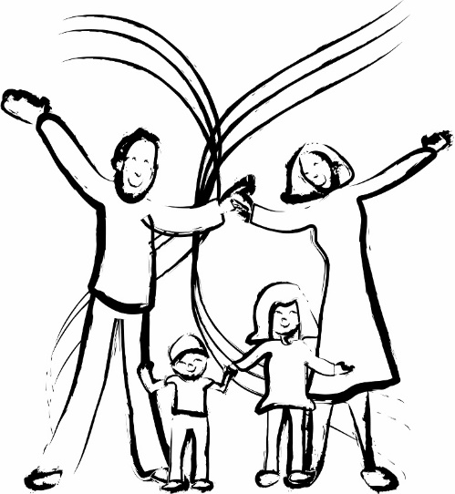
Рекомендации педагога-психолога

Вложить в ребенка понятия любви, свободы, веры, совести, ответственности — задача не из простых, но только в семье это может быть возможным. Хорошая семья дает опору ребенку, помогает укрепиться в этом мире, позволяет почувствовать прочность бытия. В хорошей семье никто ни кого не защищает, она сама по себе – лучшая защита ребенку от любых внешних угроз, надежный тыл, его первый образ мира, который он затем всю жизнь будет проецировать на внешний мир – или спокойно доверяя ему, или боясь на него положиться. Быть опорой и защитой, вселяя уверенность и возвращать спокойствие духа – вот первое предназначение семьи.
Ответьте на вопросы:
Чему учится ребенок в семейном коллективе?
Какие нравственные ценности приобретает от нас?
Совпадает ли весь строй жизни семьи с требованиями, предъявленными к ребенку?
ЦЕННОСТИ СЕМЬИ
Каждый из нас должен иметь четкое представление о тех семейных ценностях, которые способствуют укреплению фундамента для создания крепкой и дружной семьи.
ЧУВСТВО ЗНАЧИМОСТИ И НЕОБХОДИМОСТИ
Важно, чтобы каждый член семьи знал, что его любят, ценят и в нем нуждаются. Даже будучи сплоченной семьей, посвящая свои свободные минуты своим близким, каждому члену семьи должно быть выделено пространство и предоставлена свобода для своей деятельности.
ГИБКОСТЬ В РЕШЕНИИ СЕМЕЙНЫХ ПРОБЛЕМ — путь к счастью и ощущению комфорта. В каждой семье устанавливается свой порядок, режим дня, структура, правила. Но слишком много порядка и правил может привести к ухудшению отношений и появлению обид.
УВАЖЕНИЕ. Важно привить членам семьи чувство уважения друг к другу. Единственный способ, чтобы сохранить уважение в семье — показать, как уважать себя на личном примере.
НЕОБХОДИМО НАУЧИТЬСЯ ПРОЩАТЬ ЛЮДЕЙ, которые обидели вас. Все делают ошибки. Жизнь слишком коротка, чтобы тратить ее на обиды.
От обидчика вам стоит получить ответы на все волнующие вас вопросы и сделать выбор — принять, простить, отпустить и идти дальше.
ОБЩЕНИЕ — отдельное искусство. Передача информации, чувств — важный элемент становления семейных отношений. Когда люди чувствуют, что легко и открыто могут выражать свои мечты, надежды, страхи, успехи, неудачи, то это способствует только укреплению брачных уз. Отсутствие общения приводит к тому, что малые вопросы перерастают в более крупные, которые заканчиваются ссорами, избеганием, разводом.
ОТВЕТСТВЕННОСТЬ. Все мы хотим казаться для других ответственными людьми. Некоторые из нас более ответственные, другие — менее ответственные. Чувство ответственности не требует много подталкиваний, чтобы выполнить работу вовремя и правильно.
ТРАДИЦИИ — это то, что делает семью уникальной, они сплачивают всех членов семьи. Будьте примером для подражания. Взрослые выступают примером для своих детей. Они передают им свои навыки решения проблем, совместной работы, общения и др. Оцените свой вклад в развитие и укрепления ваших семейных уз.

